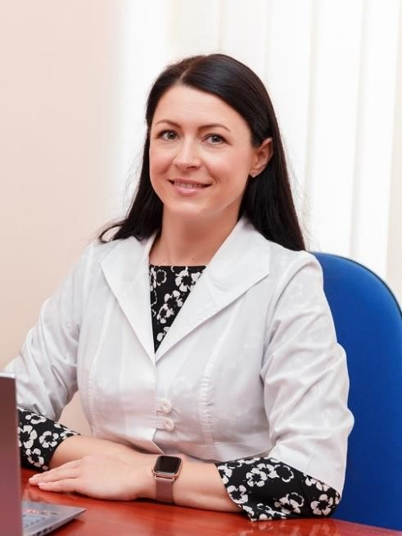
Білищук Любов Миколаївна
Посада – в.о завідавача кафедри доцент дитячої стоматології
Науковий ступінь – кандидат медичних наук
Вчене звання – доцент
E-mail – liubov.bilyschuk@uzhnu.edu.ua

ORCID: https://orcid.org/0000-0001-9406-9903
Google Scholar: Білищук Любов Миколаївна - Академия Google
Web of Science/Researcher ID: Liubov Bilyschuk - Web of Science Core Collection
Scopus ID: Bilyschuk, Liubov M. - Author details - Scopus Preview

Білищук Любов Миколаївна – кандидат медичних наук, доцент, виконувачка обовʼязків завідувача кафедри дитячої стоматології Навчально-наукового інституту стоматології та лабораторної медицини ДВНЗ «Ужгородського національного університету».
У 2009 році закінчила стоматологічний факультет Івано-Франківського національного медичного університету та отримала диплом за спеціальністю «Стоматологія» і здобула кваліфікацію «Лікаря стоматолога» (м.Івано-Франківськ).
У 2011 році закінчила інтернатуру в тому ж університеті та отримала сертифікат лікаря спеціаліста за спеціальністю «Стоматологія».
З 2011 по 2017 роки – асистент кафедри дитячої стоматології ДВНЗ «Ужгородський національний університет».
У 2012 році отримала сертифікат лікаря спеціаліста за спеціальністю «Дитяча стоматологія», ДВНЗ «Івано-Франківський національний медичний університет».
З 2013 року і до сьогодні працює на посаді лікаря-стоматолога в дитячому відділенні ТОВ «Університетська стоматологічна поліклініка».
З 2014 року – аспірант без відриву від виробництва ДУ «Інститут стоматології Національної академії медичних наук України» (м. Одеса).
У 2016 році захистила кандидатську дисертацію на тему: «Обґрунтування індивідуальної профілактики карієсу зубів у дітей з порушенням ремінералізуючої функції слинних залоз» (14.01.22 – стоматологія) у ДУ «Інститут стоматології НАМН України» (м. Одеса).
З 2017 року по теперішній час – доцент кафедри дитячої стоматології ДВНЗ «УжНУ».
У 2020 р. присвоєно вчене звання доцента кафедри дитячої стоматології ДВНЗ «Ужгородський національний університет».
Педагогічна діяльність: читає лекції та проводить практичні заняття для іноземних студентів 5 курсу на англійській мові за спеціальністю «Дитяча терапевтична стоматологія» та «Дитяча хірургічна стоматологія», читає лекції для студентів 4 курсу за спеціальністю «Дитяча терапевтична стоматологія».
Володіє англійською мовою рівня B2.
Лікар першої категорії за спеціальністю «Дитяча стоматологія».
Загальний медичний стаж роботи – 16 років, педагогічний стаж – 14 років.
Основний напрямок роботи – профілактика та лікування основних стоматологічних захворювань у дітей. Автор понад 40 наукових та навчально-методичних праць.

